湖州市中心城区“湖城管家”应用
举报城市管理问题奖励办法（试行）

为深入推进“最多跑一次”、“互联网+电子政务”、“信息惠及民生”等民生服务项目，紧紧围绕城市精细化管理，增强群众参与城市管理的意愿，全面提升城市品位，市综合行政执法局推出浙里办“湖城管家”应用举报城市管理问题，积极鼓励市民参与城市管理工作，具体奖励办法如下：
一、奖励目的
围绕“人民城市人民管、管好城市为人民”的城市管理理念，努力打造城市管理“全民参与”的新模式，让市民主动参与到城市管理中来，充分发挥市民的主人翁精神，使市民成为城市管理监督员，及时反映问题，解决城市管理中存在的问题，践行“为市民服务、请市民参与、让市民满意”的城市管理要求，助力城市管理水平全面提升。
二、奖励原则
1.公平合理、因事施奖。严格按照《湖州市中心城区“湖城管家”应用举报问题奖励办法（试行）》实施奖励，坚持奖不虚施的原则，确保奖励公开、平等、合理。
2.奖励得当、注重实效。重视奖励的社会效果，充分调动市民的积极性，引导广大市民主动参与城市管理。
3.鼓励引导、全面参与。对市民实施奖励时，兼顾物质需要和精神需要，把二者有机地结合起来。除奖励外，适时开展“年度城市好管家”等评比活动。
三、奖励依据
《湖州市市容和环境卫生管理条例》第八条规定：“对违反市容和环境卫生管理法律、法规行为的举报，经查证属实的，市、区县人民政府相关主管部门应当给予举报人表扬或者奖励，并对其个人信息予以保密。”
四、举报范围
吴兴区月河街道、朝阳街道、爱山街道、飞英街道、龙泉街道、湖东街道所辖行政区域和高新区、织里镇、八里店镇、环渚街道建成区，南太湖新区凤凰街道、康山街道、龙溪街道、仁皇山街道、滨湖街道和杨家埠街道建成区，南浔区高新区、和孚镇、东迁街道、旧馆街道建成区。各类社区内部相关管理问题暂不涉及。
五、奖励标准
市民利用浙里办“湖城管家”应用，在举报范围内举报城市问题经平台核实有效的，予以相应的奖励，每举报一个城市管理问题奖励5元或10元（具体标准详见附件，举报范围和问题如有调整，将会在应用中发布通知）。
六、奖励兑现
1.每月奖励情况均于翌月15日前确认，并于翌月底前以现金（支付宝、微信）或电话卡等方式兑现奖励。
吴兴区及南太湖新区兑奖地址为金盖山路66号5号楼1楼智慧城管中心，联系电话：2599315；
南浔区兑奖地址为南林中路587号，联系电话：18268265292。
2.对市民举报奖励兑换有效期为60天，逾期作废。
3.每月个人举报奖励额度不超过500元。
4.相关说明：
（1）从事城市管理的工作人员上报问题不给予奖励。
（2）举报的问题描述、照片等条件不符合要求的不给予奖励。
（3）同一问题多人举报的，奖励第一举报者。
（4）每人每天上报的城市管理问题中最多奖励前20个有效问题，超过的不给予奖励。
（5）对弄虚造假举报、恶意制造城市管理问题、破坏市容环境，骗取奖励的，经查实，将对其上报账号进行屏蔽，情节严重的移交有关部门追究相关责任。
七、其他事项
本奖励办法自2023年 月 日起实施。

附件：1.浙里办“湖城管家”应用举报问题奖励标准
2.浙里办“湖城管家”应用举报问题图例说明

附件1

浙里办“湖城管家”应用举报问题奖励标准
类别 | 序号 | 问题类型 | 问题描述 | 奖励标准 | 备注
公用  设施 | 1 | 道路指示牌、  路名牌 | 各类道路指示牌(旅游导向、水域警示等)、路名牌存在破损、变形、缺失、内容错误等现象 | 5元 | 倾斜角度需大于45度
 | 2 | 窨井盖 | 雨水井盖、污水井盖、通讯井盖、电力井盖等存在缺失、移位、破损、沉降等 | 5元 | 破损面积需超过50平方厘米，开裂且影响安全；沉降需超过5厘米
 | 3 | 立杆、管线 | 各类管线明显裸露在外的；  立杆上涂料(油漆)剥落、断裂、倾倒； | 5元 | 立杆上涂料(油漆)剥落面积需超过单面30%
 | 4 | 架空线缆 | 架空的线缆破损下坠 | 5元 | 紧贴墙面、对通行无影响且无线头裸露的问题不立案
 | 5 | 消防设施、供水设施 | 明显破损、漏（渗）水，设施缺件影响正常使用 | 5元 | 拍照时，拍清设施上的编号
 | 6 | 照明设施 | 路灯、景观灯、地灯、高杆灯等存在破损、缺失等现象 | 5元 | 政府节能减排关闭的亮化除外
 | 7 | 水域护栏 | 存在破损、缺失、脱落、塌陷 | 10元 | 护栏一个单位（块）内缺失3根（不含）以下，且无安全隐患、不影响使用的不立案
 | 8 | 绿化护栏 | 存在破损、缺失、脱落、塌陷 | 5元 | 护栏一个单位（块）内缺失3根（不含）以下，且无安全隐患、不影响使用的不立案
 | 9 | 通信交接箱 | 各通信部门交接箱设备及附属设施破损、箱体锈蚀明显 | 5元 | 箱门轻微打开不立案
 | 10 | 交通设施 | 交通护栏（含中央隔离带护栏、机非隔离护栏、人行道路侧护栏）有破损、缺失现象；  红绿灯、道路信息显示屏、交通标志牌等有破损、缺亮、缺失、内容错误等现象；  公共电动汽车充电桩存在破损、缺失现象；  公共自行车租赁点设施破损、缺失现象；  防撞桶破损、移位、废弃 | 5元 | 护栏一个单位（块）内缺失3根（不含）以下，且无安全隐患、不影响使用功能、对市容市貌影响不大的不立案
 | 11 | 交通标线 | 人行横道线、道路指引线等模糊不清或道路整改未重新划线 | 5元 | 在视野范围内，模糊区域面积需超过整块标线的30%立案
 | 12 | 道路设施 | 车行道、人行道、盲道塌陷、破损、缺失、松动，容易产生安全隐患 | 5元
 | 13 | 公交站亭、公交站牌 | 场地破损，附属设施破损、缺失；  公交站牌损坏、倾斜、断裂、倒塌 | 5元 | 站牌倾斜角度需大于45度
 | 14 | 健身设施 | 破损、缺失、影响安全 | 5元
 | 15 | 停车场 | 场地破损，坑洼面积超过0.3平方米 | 5元
 | 16 | 公共坐椅 | 破损、缺失、明显锈蚀 | 5元 | 破损面积需超过单面30%
 | 17 | 变压器（箱） | 破损、存在安全隐患、锈蚀明显、警示标志缺失 | 5元 | 锈蚀、油漆脱落区域面积需超过单面的30%
 | 18 | 垃圾中转站、  垃圾箱 | 垃圾中转站大门出口垃圾撒漏、门面不整洁、有严重异味；  垃圾箱箱体设施缺失、破损、锈蚀，影响使用 | 5元
市容环境 | 19 | 宣传栏 | 各类宣传栏存在破损、缺亮、锈蚀 | 5元 | 破损面积需超过单面30%
 | 20 | 花坛、花架花钵 | 立面破损 | 5元 | 破损面积需超过单面30%
 | 21 | 树池箅子、树穴 | 泥土裸露，保护设施破损、缺失 | 5元
 | 22 | 景观设施 | 喷泉、雕塑等破损缺失 | 5元 | 破损面积需超过单面30%
 | 23 | 店牌店招 | 破损、脱落 | 5元 | 破损面积超过单面的30%立案
 | 24 | 灯箱霓虹灯 | 灯箱霓虹灯缺失、断字缺亮、破损，存在安全隐患 | 5元
 | 25 | 沿街立面 | 沿街建（构）筑物外立面大面积不洁、脏污及阳台脏乱差；墙砖、涂料剥落 | 5元 | 在视野范围内，不洁、脏污面积需超过单面30%
 | 26 | 平侧石 | 道路及绿化侧石、平石缺角长度超过15厘米；松动、倾斜、沉陷、拱起高差超过2厘米；缺失、移位 | 5元
 | 27 | 建筑工地 | 封闭施工的工地出入口道路有混凝土、沙、石、渣土、淤泥等废弃物 | 5元
 | 28 | 施工围挡 | 施工未围挡；围挡破损、缺失；广告纸脱落等 | 10元
 | 29 | 户外广告 | 存在陈旧、破损、缺失、缺亮、有错字现象 | 5元
 | 30 | 废弃车辆 | 存在长期占道停放无人使用的机动车 | 10元
 | 31 | 废弃家具 | 存在长期占道摆放无人使用的家具 | 5元
 | 32 | 动物尸体 | 公共场所发现动物尸体未及时清理 | 10元
 | 33 | 道路积水 | 道路路面有明显坑洼积水，或大面积积雪、结冰 | 5元 | 坑洼积水面积超过100平方米且深度超过15厘米
街面秩序 | 34 | 施工废弃料 | 路（桥）面有明显的混凝土、沙、石、渣土等建筑废弃物 | 5元 | 面积需达到1平方米以上
 | 35 | 乱堆物堆料 | 沿街道路或公共场所有大面积杂物乱堆放 | 5元 | 面积需达到1平方米以上
 | 36 | 占道施工 | 超出店家立面违法占道施工 | 5元
 | 37 | 店外经营 | 沿街和广场周边商铺有擅自超出门、窗进行店外经营、作业或者展示商品 | 5元
 | 38 | 违法设置广告 | 超出店家立面违法设置的广告牌 | 5元 | 自身廊檐下台阶上设置的广告牌不立案
 | 39 | 毁绿占绿 | 公共绿地内有随意停放车辆、擅自种菜、乱堆杂物、倾倒建筑垃圾等毁绿占绿现象 | 5元 | 乱堆的杂物及建筑垃圾的面积需达到1平方米以上
 | 40 | 横幅乱吊挂 | 公共场所横幅乱吊乱挂，或横幅破损、卷曲、脱落等 | 5元 | 法定节假日期间的欢度佳节类横幅不立案

注：1.具体奖励办法以浙里办“湖城管家”应用发布的内容为准；
2.举报要求：每次上报需不少于2张照片，一张近景一张远景，近景反映问题，远景反映位置；地址描述按照路名+门牌号+固定标志性建筑+问题描述；
3.时间要求：对于时效性较短的市容环境、街面秩序等事件类案件（不包括：废弃车辆；杆线下垂；施工围挡；横幅乱吊挂），周末及法定节假日停止上报。

附件2

浙里办“湖城管家”应用举报问题图例说明

例1.王某在劳动南路399号欧菲斯美季酒店门前五米左右有路名牌倾斜，通过“湖城管家”应用点击“我要爆料”，填写描述信息后提交，经系统认定确实存在，立案处理。该案卷符合“‘湖城管家’应用举报问题奖励办法”，给予奖励。
近景照（反映问题）  远景照（反映位置） | 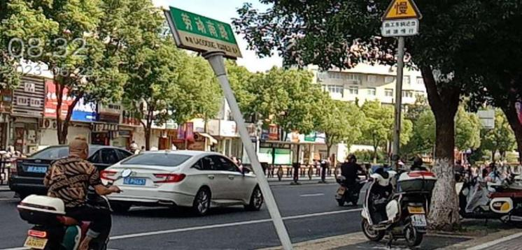 | 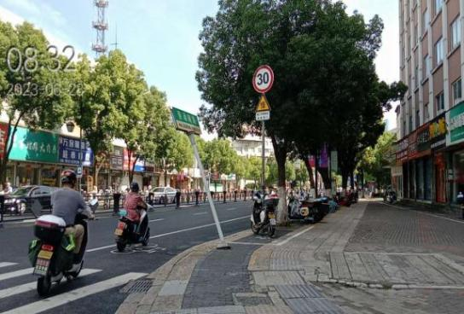
问题类型 | 公用设施
问题描述 | 劳动南路399号欧菲斯美季酒店门前五米左右有路名牌倾斜

例2.杨某在二环北路2998号湖州绒翔服饰有限公司门前有围挡破损，通过“湖城管家”应用上报,经系统认定确实存在，立案处理。该案卷符合“‘湖城管家’应用举报问题奖励办法”，给予奖励。
近景照（反映问题）  远景照（反映位置） | 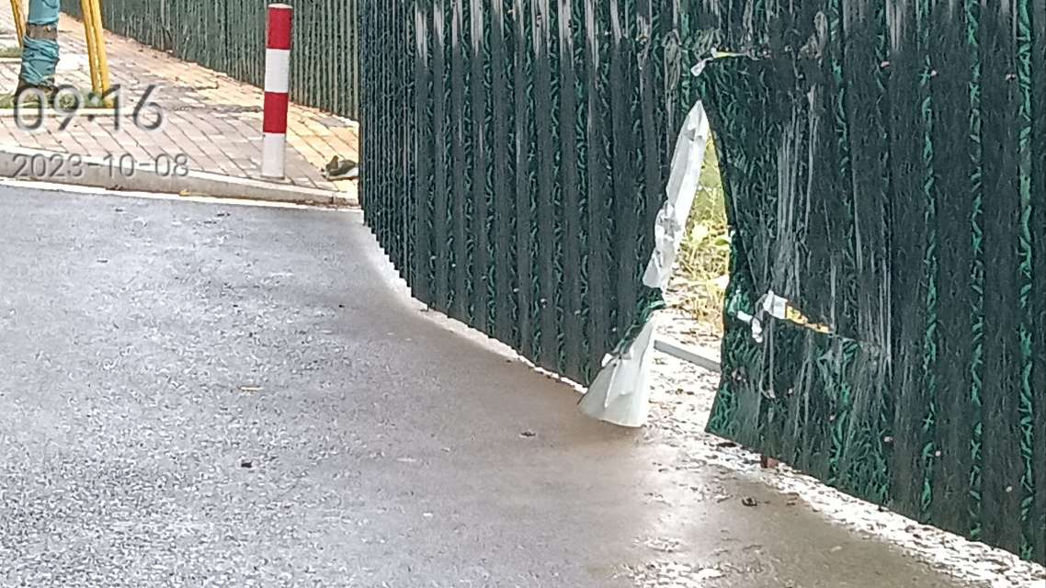 | 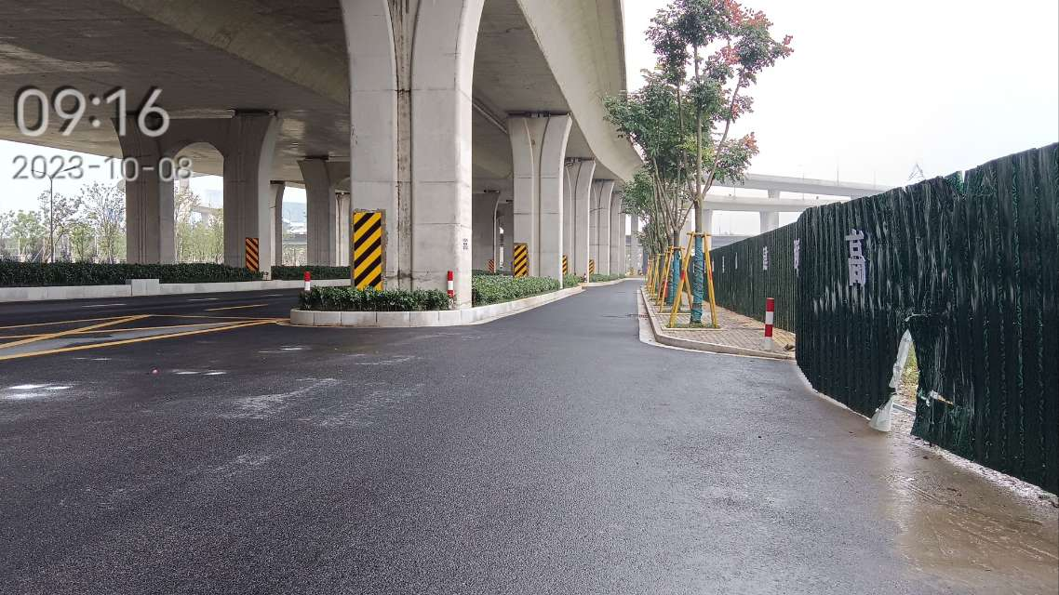
问题类型 | 市容环境
问题描述 | 二环北路2998号湖州绒翔服饰有限公司门前有围挡破损
例3.李某在朱洪路126号维也纳美容美发店门前有横幅乱吊乱挂，通过“湖城管家”应用上报，经系统认定确实存在，立案处理。该案卷符合“‘湖城管家’应用举报问题奖励办法”，给予奖励。
近景照（反映问题）  远景照（反映位置） | 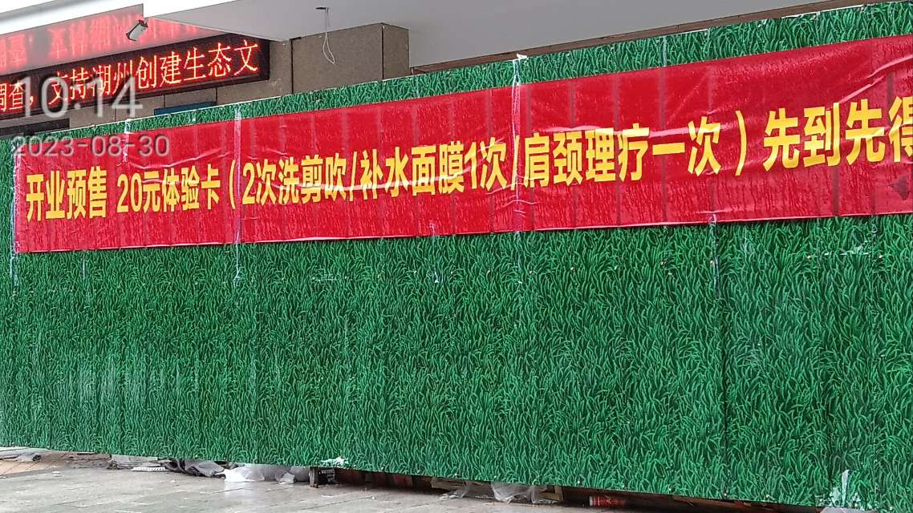 | 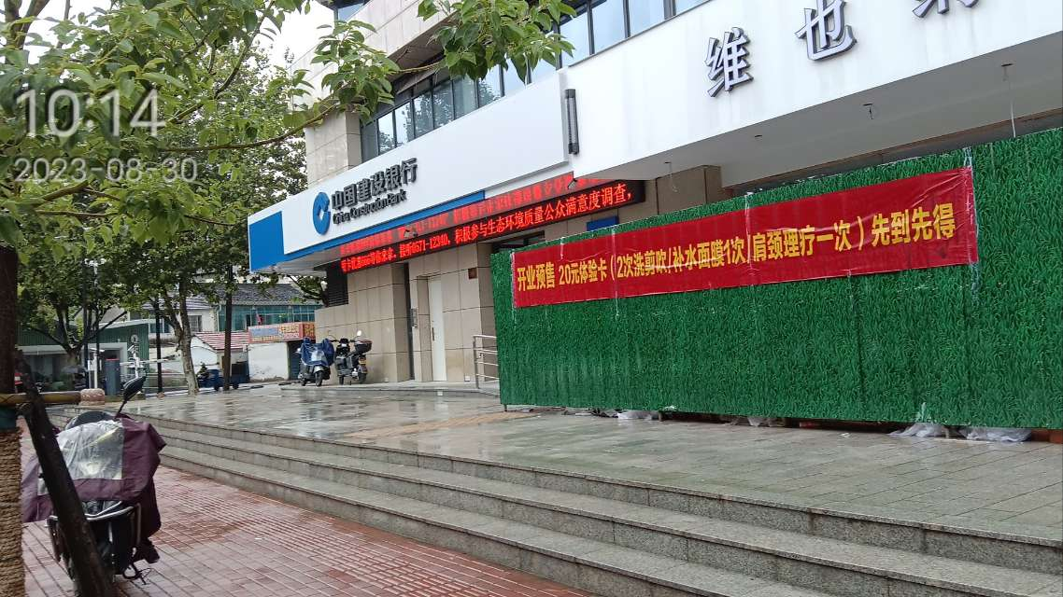
问题类型 | 街面秩序
问题描述 | 朱洪路126号维也纳美容美发店门前有横幅乱吊乱挂

